DISEÑO DE UN SISTEMA DE ALERTA TEMPRANA (SAT) BASADO EN COMPORTAMIENTO DIGITAL EN ENTORNOS VIRTUALES DE APRENDIZAJE
Resumen
Este trabajo presenta el diseño y la optimización de un Sistema de Alerta Temprana (SAT) para detectar a tiempo a estudiantes en riesgo de reprobar o desertar, utilizando el conjunto de datos internacional OULAD. A diferencia de las revisiones tradicionales que solo cuentan los clics totales al final del curso, este enfoque analiza el ritmo de estudio semana a semana mediante rectas de tendencia (Mínimos Cuadrados Ordinarios - OLS). Al agrupar a los alumnos por su comportamiento con la técnica K-Means, se descubrió que el 91.28% de los alumnos en riesgo se camuflan dentro del grupo de alumnos estables, lo que hace necesario un modelo predictivo. Para resolverlo, se entrenó un Árbol de Decisión. Al regular su profundidad en seis niveles (max_depth=6) e incorporar métricas de consistencia (como las rachas de inactividad), el modelo final alcanzó un rendimiento excelente (AUC-ROC = 0.8002), reduciendo las falsas alarmas en un 23.7% y ofreciendo una herramienta clara y aplicable para coordinar tutorías oportunas en la universidad.
1. Introducción
Hoy en día, las plataformas virtuales registran cada acción que un estudiante realiza. Sin embargo, en la gestión educativa actual es muy común evaluar el rendimiento basándose únicamente en datos estáticos, como la cantidad total de clics acumulados al terminar el semestre. Desde la perspectiva de la optimización de procesos, esto es un error: el volumen bruto no muestra el desgaste ni la intermitencia del alumno a lo largo del tiempo. El verdadero problema es que el riesgo académico es invisible; los estudiantes que abandonan poco a poco se mezclan con los estudiantes regulares y solo son detectados cuando ya han reprobado sus exámenes. Este artículo propone un Sistema de Alerta Temprana predictivo para identificar estos patrones de riesgo durante las primeras 24 semanas (días 0 al 168) y actuar antes de que sea tarde.
2. Revisión de la Literatura
La literatura científica, tomando como pilar el artículo de Kuzilek, Hlosta y Zdrahal (2017) sobre el conjunto de datos OULAD, demuestra que el uso de plataformas virtuales genera una huella digital que refleja directamente el compromiso del estudiante. Estudios previos intentaron predecir el éxito usando datos socioeconómicos o notas anteriores mediante algoritmos complejos que funcionan como "cajas negras" difíciles de explicar. Investigaciones más recientes sugieren que analizar la regularidad temporal y el ritmo de estudio es mucho más efectivo. El principal desafío sigue siendo el camuflaje conductual: muchos alumnos que van a reprobar actúan igual que los alumnos exitosos en las primeras semanas. Por ello, incluir variables como las rachas de inactividad consecutiva y la variabilidad semanal ayuda a romper este camuflaje sin perder la capacidad de entender y auditar las decisiones del modelo.
3. Metodología y Flujo de Datos
El proyecto se estructuró a través de un flujo de datos claro: Extracción, Limpieza, Construcción del Tablón Maestro (ETL) y Análisis Estadístico (EDA), utilizando MySQL para la base de datos y Python para los algoritmos.
3.1. Base de Datos e Integridad en MySQL
Los datos puros se montaron en MySQL, asegurando la estructura relacional mediante Llaves Primarias (PK) y Llaves Foráneas (FK) con eliminaciones y actualizaciones en cascada (ON DELETE CASCADE). Para cuidar el rendimiento de las consultas y de la memoria RAM de los equipos locales, se crearon dos vistas principales: v_full_domain_assess (que unifica las notas con los exámenes planificados) y v_full_domain_vle (que une la bitácora de clics con el catálogo de recursos).
3.2. Limpieza de Datos (Cleaning) y ETL en Python
En Python se aplicó un filtrado para corregir inconsistencias (remover espacios en blanco en los códigos) e inyectar valores seguros. Los valores nulos en las fechas de exámenes se completaron con la longitud real del curso para no alterar los tiempos, y los registros nulos en las calificaciones de tareas se rellenaron con cero (0), interpretándose como tareas no entregadas. Además, las variables demográficas cualitativas se transformaron a escalas numéricas ordenadas (ordinales) para que pudieran ser procesadas correctamente por los modelos de Machine Learning.
3.3. Auditoría Estadística de los Datos
Al analizar las variables digitales mediante la prueba de Kolmogorov-Smirnov, se confirmó que el volumen de clics y las entregas a tiempo no siguen una distribución normal (son asimétricas y caóticas, con muchos alumnos acumulando pocos clics y unos cuantos acumulando picos masivos). Debido a que se violaron los supuestos de normalidad e igualdad de varianzas (prueba de Levene), se descartaron las pruebas estadísticas tradicionales como el ANOVA. En su lugar, se seleccionó el Test de Kruskal-Wallis y la prueba Post-Hoc de Dunn con ajuste de Bonferroni para evaluar las diferencias entre los grupos con total rigor científico.
3.4. El Enfoque de Ritmo de Estudio (Modelación OLS)
Para capturar cómo cambia el esfuerzo de cada alumno a lo largo de las semanas, se aplicó una Regresión Lineal Individual (Mínimos Cuadrados Ordinarios - OLS) para cada estudiante durante las primeras 24 semanas. De aquí se extrajeron dos coeficientes muy fáciles de entender:
Intercepto (β0): El "Impulso Inicial" o cantidad de clics estimados con los que el alumno arrancó en la semana cero.
Pendiente (β1): El "Coeficiente de Desgaste". Si es negativa, mide qué tan rápido el alumno va perdiendo el ritmo y dejando de interactuar con la plataforma semana a semana.
4. Análisis y Discusión de Resultados
4.1. El Impacto del Módulo y el Semestre
Al revisar los datos categóricos, se descubrió que el diseño del curso influye directamente en el éxito. El módulo BBB registró la tasa de deserción más alta de la universidad (34.21%), mientras que el módulo EEE obtuvo el mayor índice de aprobados (59.35%). La prueba de Chi-Cuadrado confirmó que estas diferencias no son casualidad (p < 0.01). Además, el análisis climático cruzado con datos de la Met Office demostró que la temperatura regional afecta sutilmente la navegación: en temporadas calurosas se reduce de forma significativa la probabilidad de registrar interacciones ultra altas.
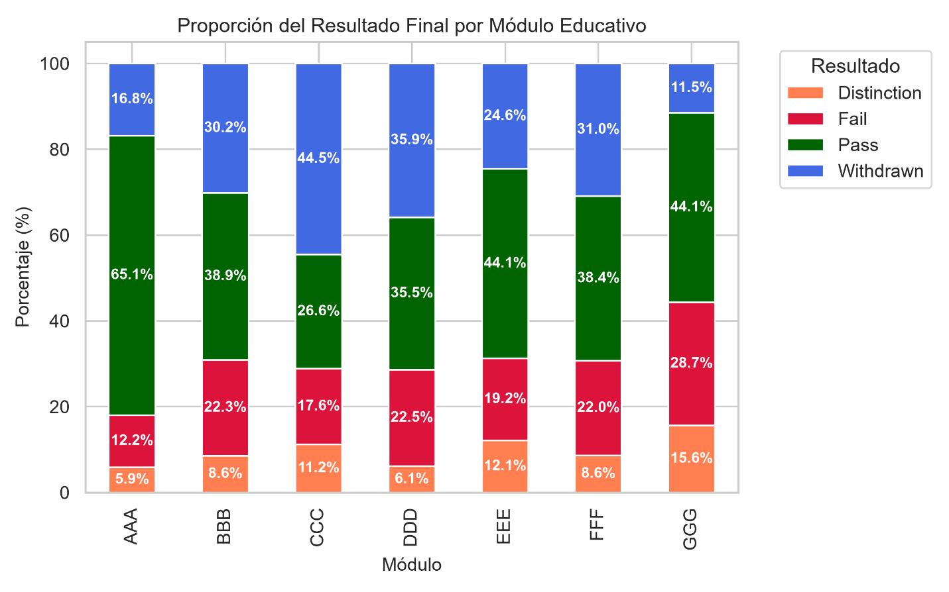
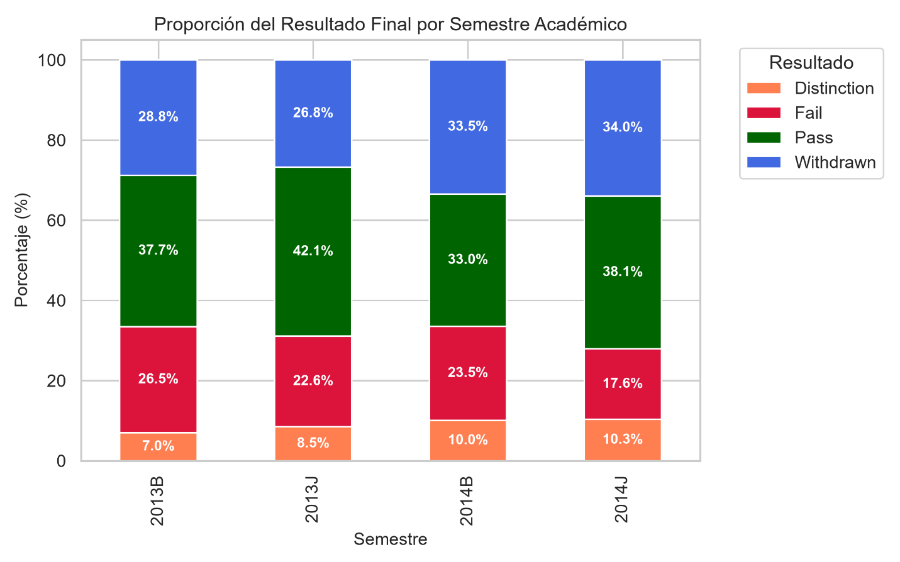
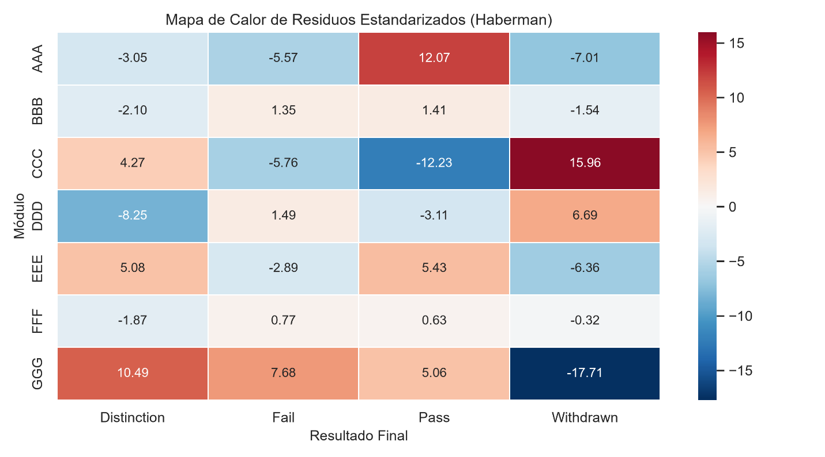
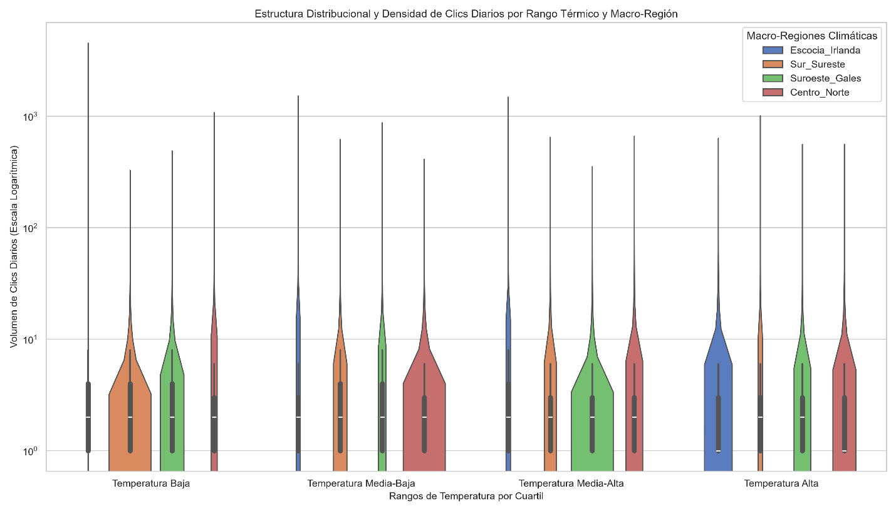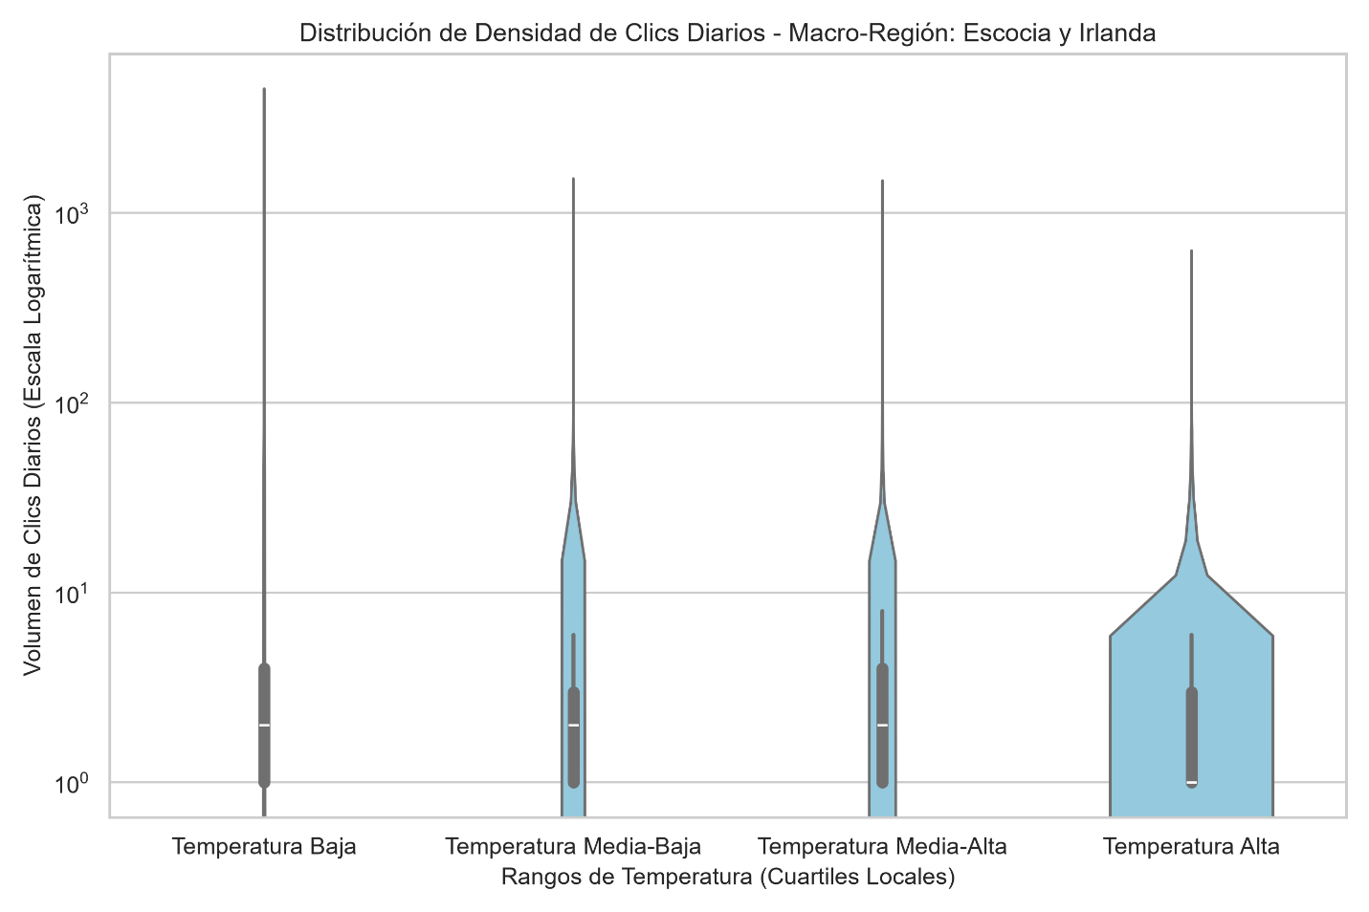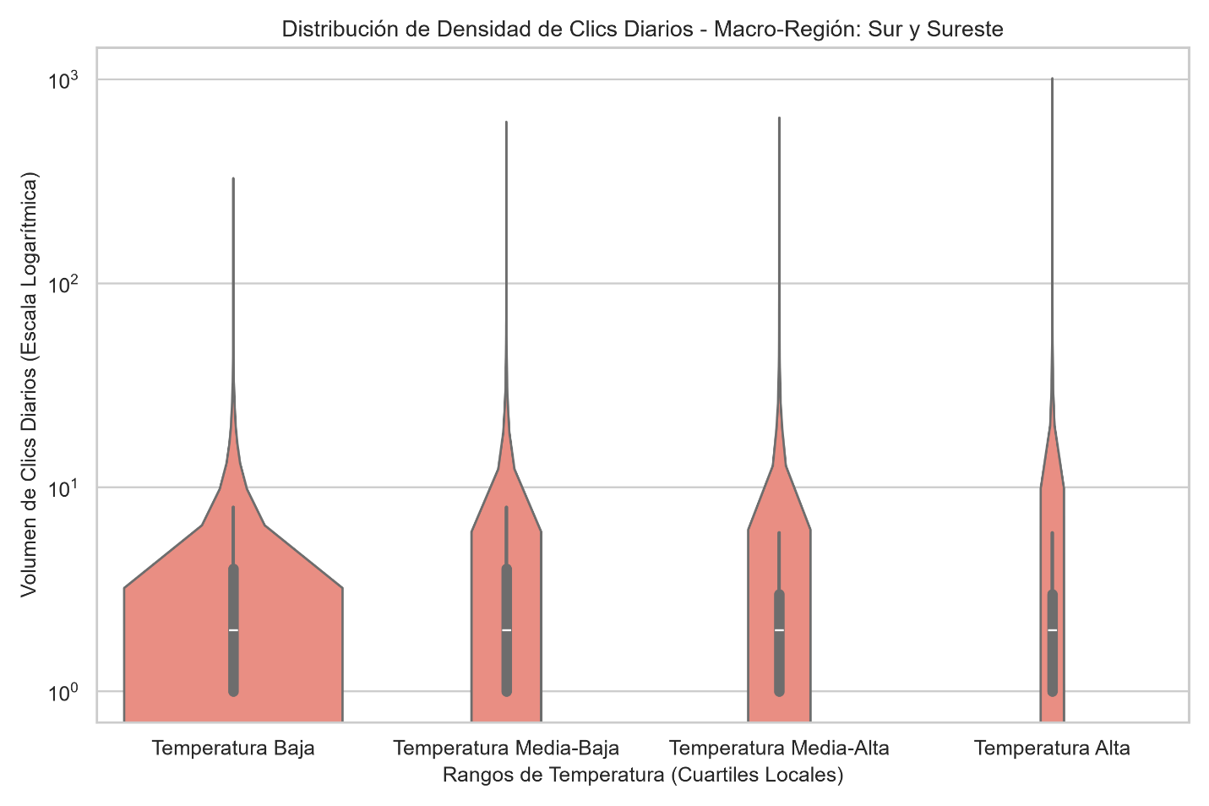
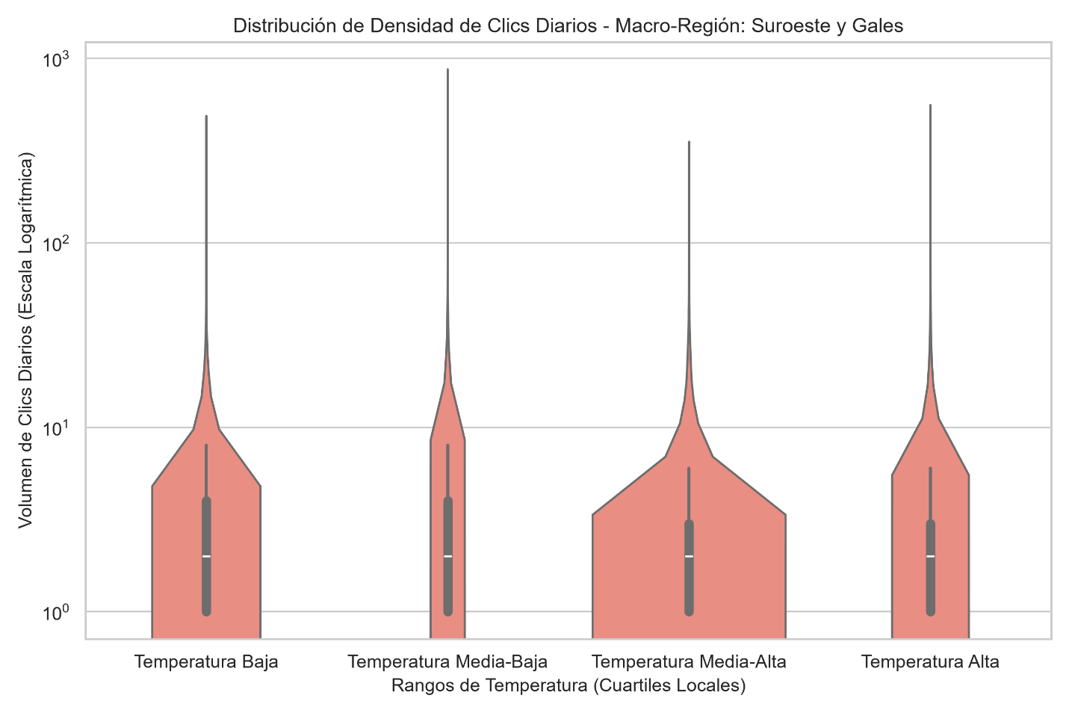
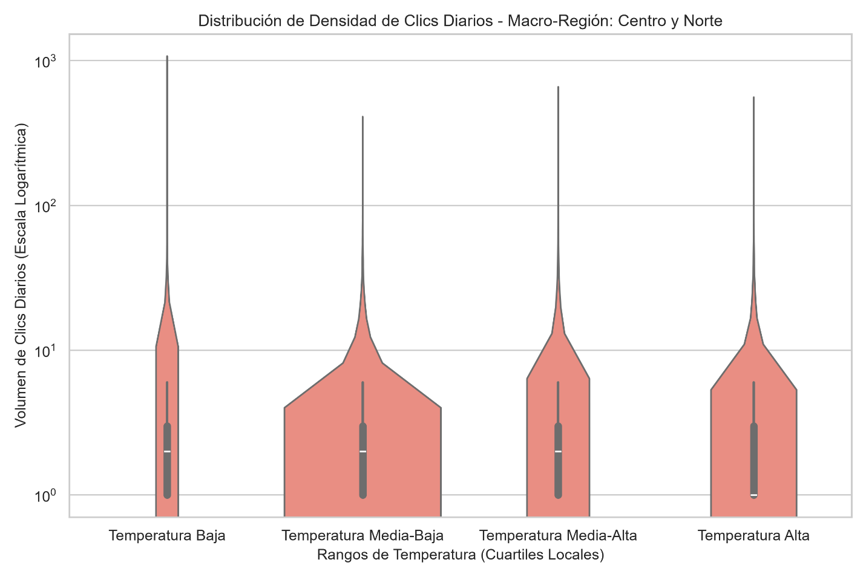
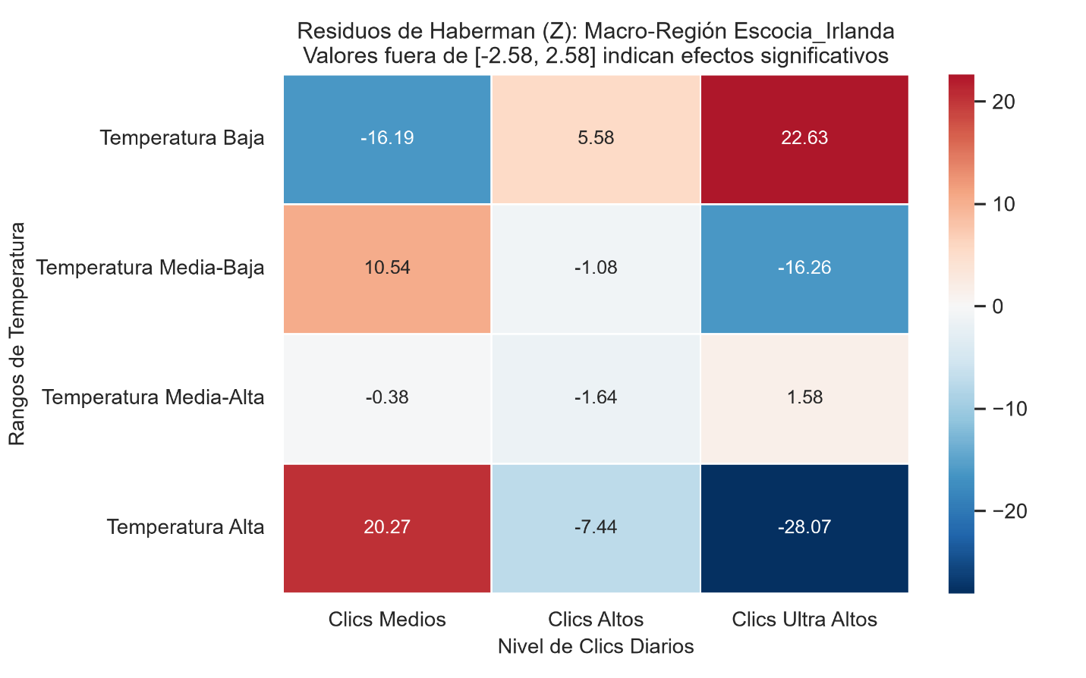
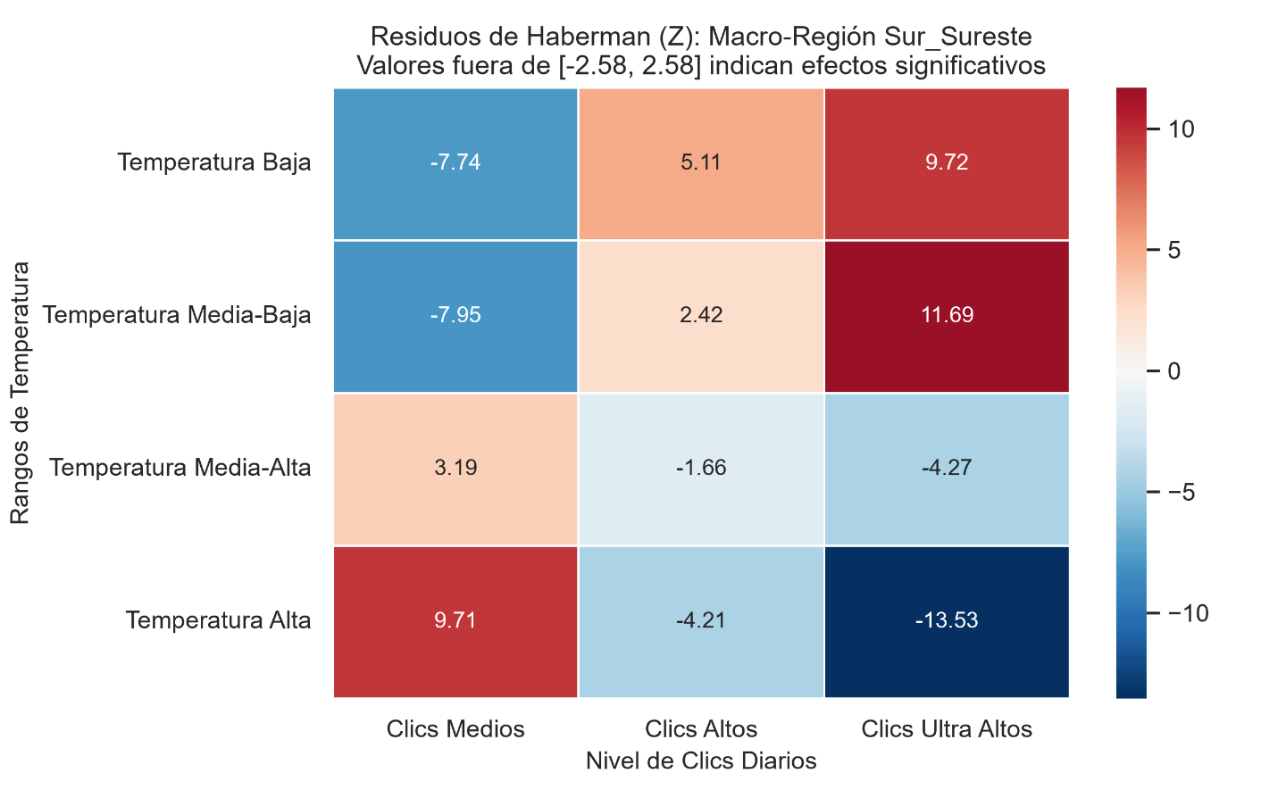
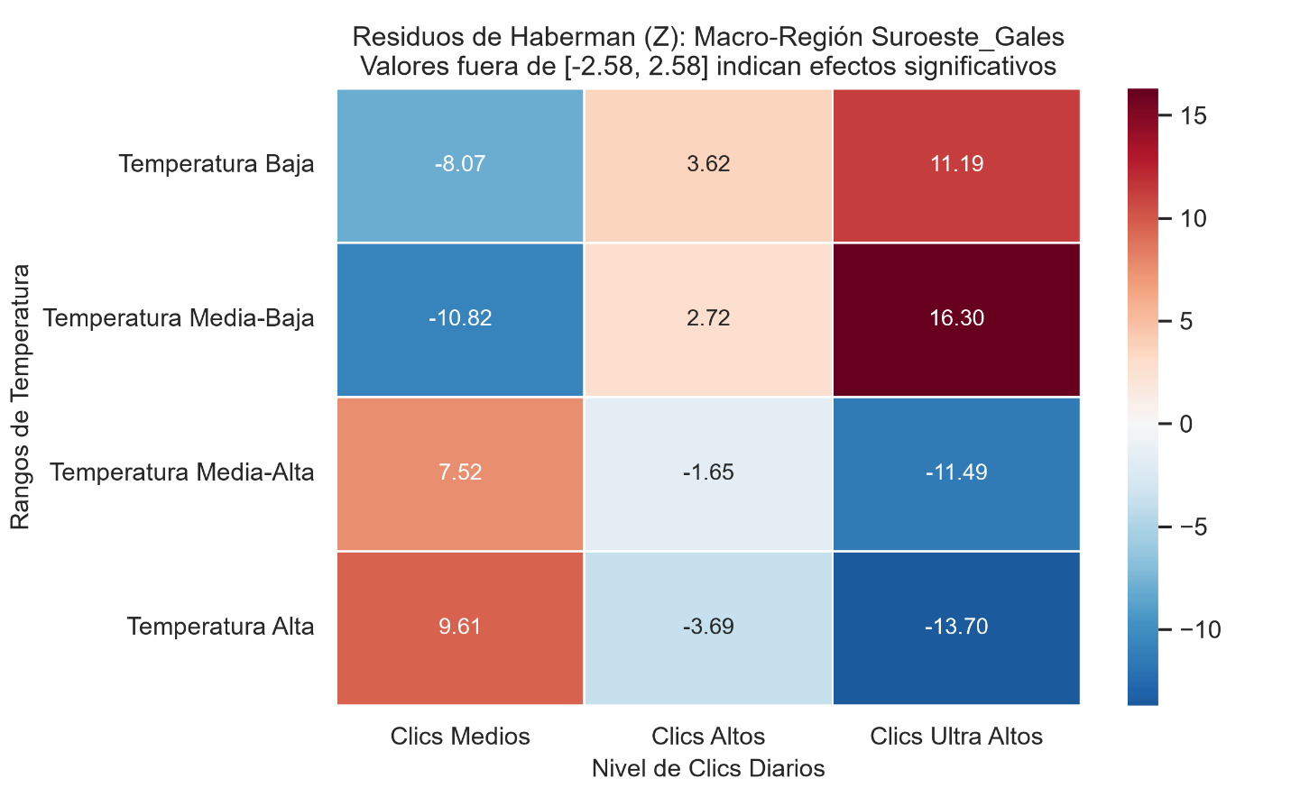
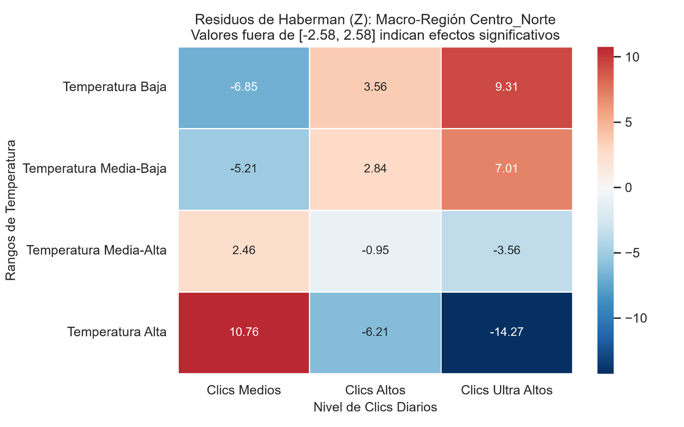

4.2. Perfiles Humanos Encontrados (K-Means)
Utilizando el Impulso Inicial (β0) y el Desgaste (β1), el algoritmo K-Means identificó 3 perfiles de alumnos perfectamente definidos:
Clúster 0 - Estudio Estable (87.6% de la población): Alumnos con un arranque moderado y una pendiente cercana a cero, lo que demuestra un estudio constante y dosificado. Tienen la mayor tasa de éxito.
Clúster 1 - Desgaste Agudo (11.8% de la población): Alumnos que arrancan con muchísima intensidad (más de 200 clics), pero cuyas pendientes se desploman en valores negativos. Es el reflejo del cansancio o burnout.
Clúster 2 - Casos Extremos (0.6% de la población): Alumnos con comportamientos atípicos o errores de registro, con miles de clics al inicio y caídas verticales.
El gran hallazgo de la tesis: Aunque el K-Means describe muy bien estos grupos, se descubrió que el 91.28% de los alumnos que van a reprobar están mezclados dentro del Clúster 0 (Estudio Estable). Como en las primeras semanas entran de forma normal, engañan a las segmentaciones tradicionales, haciendo obligatorio el uso de un modelo predictivo supervisado para romper este camuflaje.
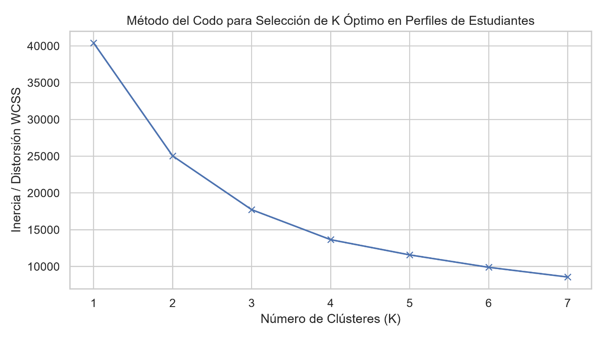
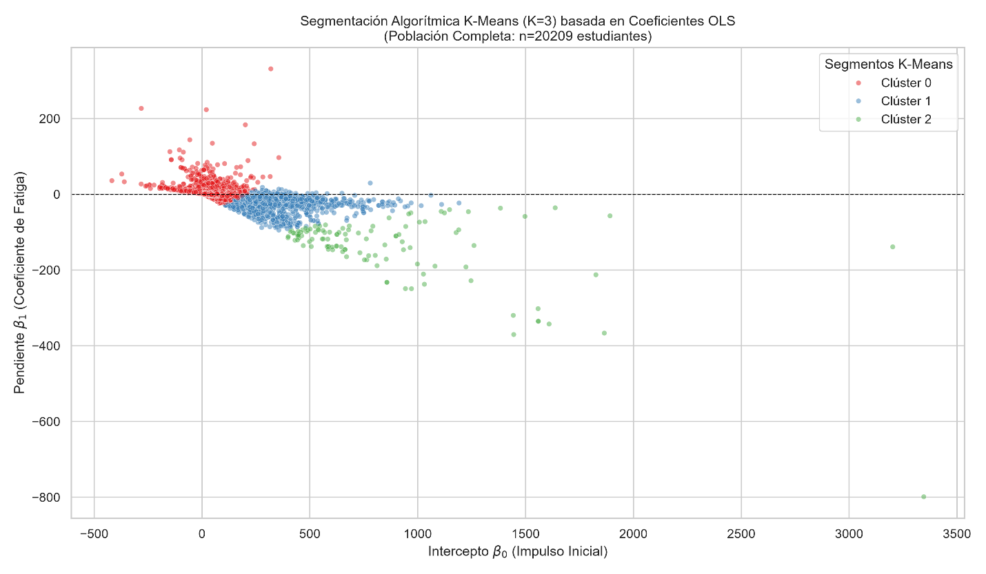

4.3. Evaluación del Sistema de Alerta Temprana (Fase 7 vs. Fase 8)
Para asegurar una comparación justa y metodológicamente honesta, se evaluaron dos modelos bajo la misma estructura algorítmica fija de un Árbol de Decisión limitado a 6 niveles de preguntas (max_depth=6).
Modelo Base (Fase 7): Utilizando solo el intercepto, la pendiente y la densidad de conexión, alcanzó un AUC-ROC de 0.7667. El modelo dependía casi al 100% de la densidad de conexión bruta, generando 388 falsas alarmas y dejando escapar a muchos alumnos en riesgo.
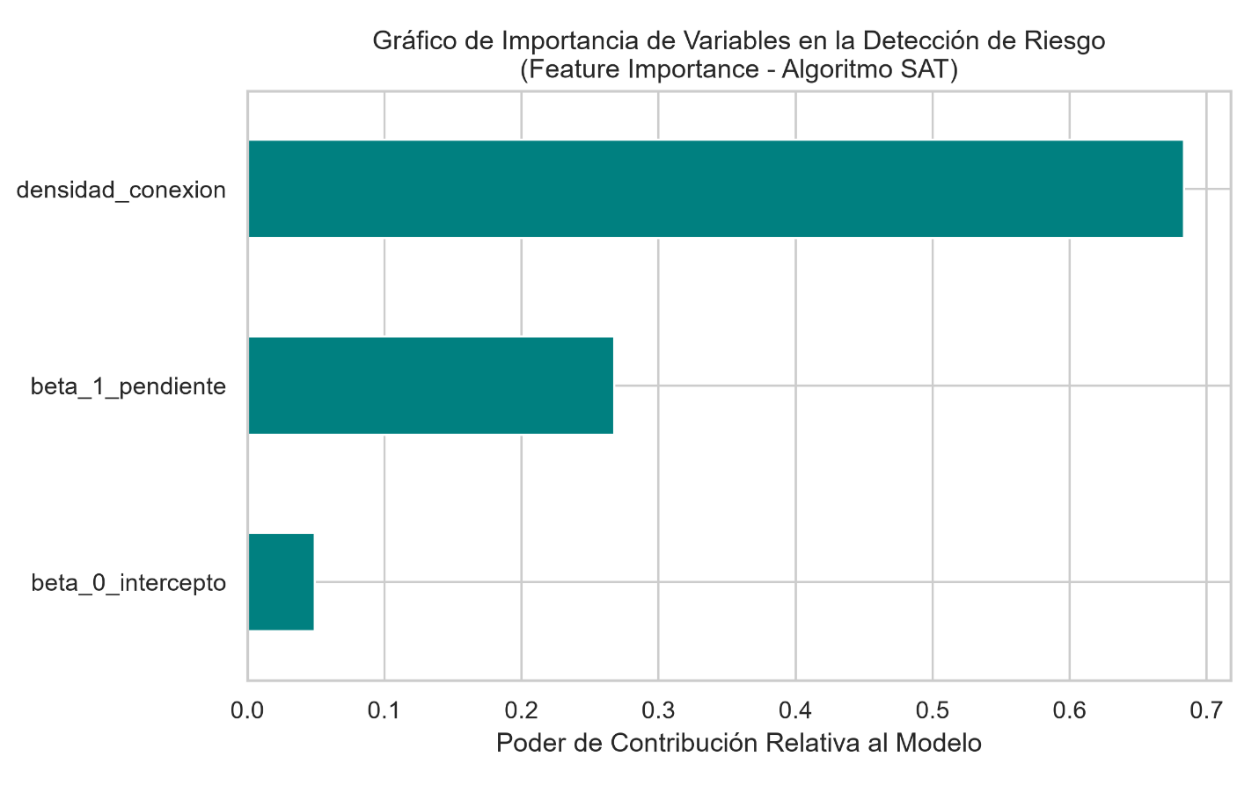
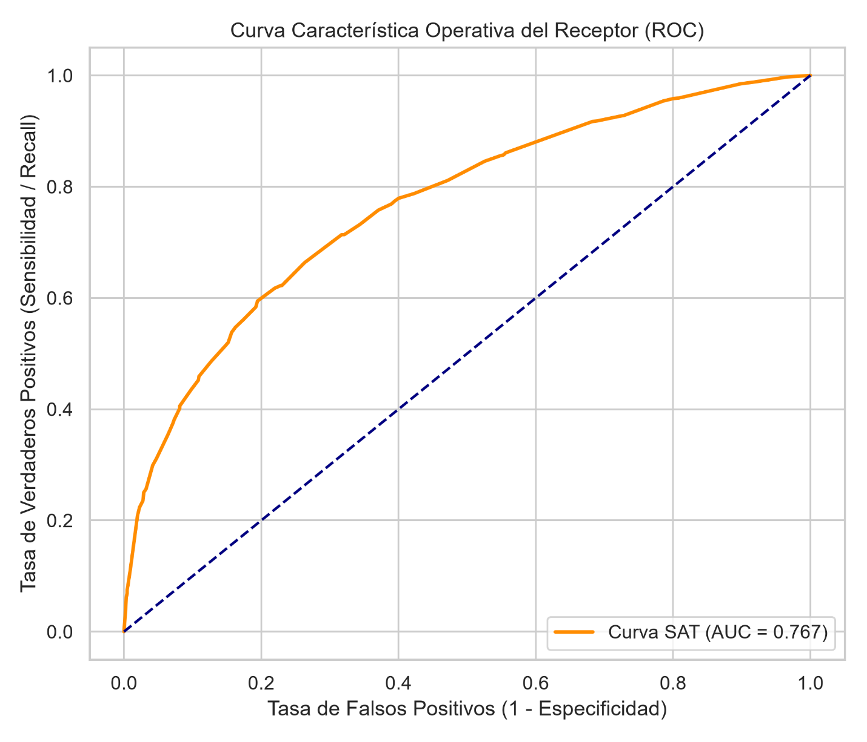
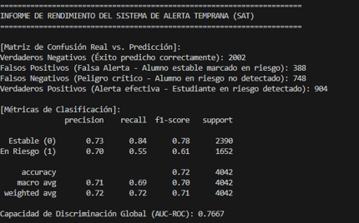
Modelo Optimizado (Fase 8): Se le inyectaron dos nuevas variables de comportamiento: el Coeficiente de Variación (para medir la intermitencia) y la Racha Máxima de Inactividad (para medir los días consecutivos sin clics).

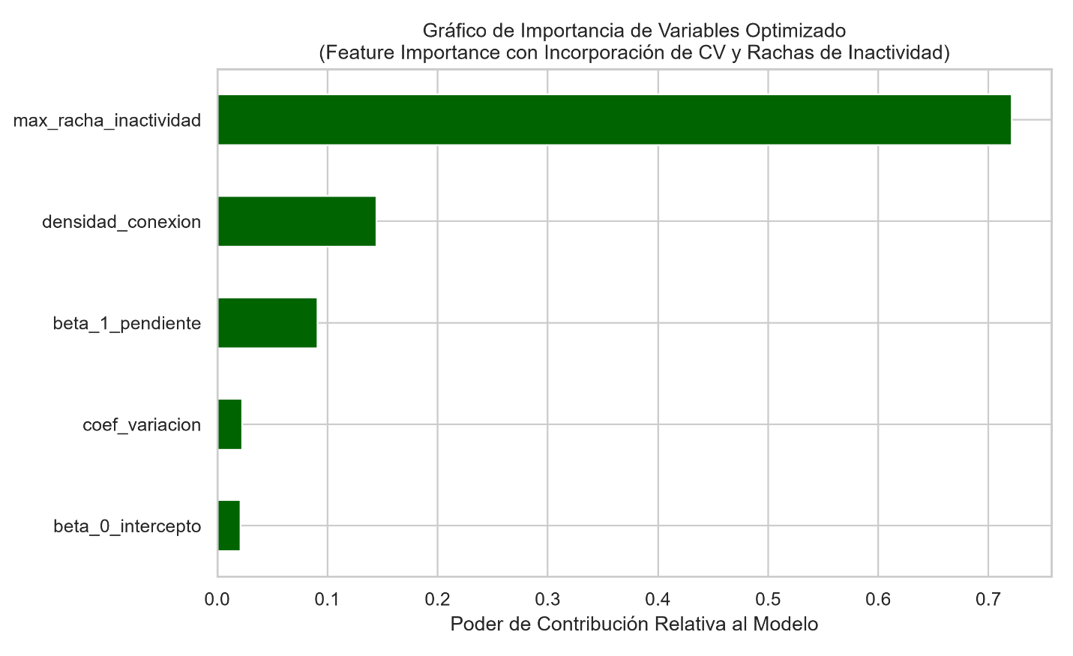
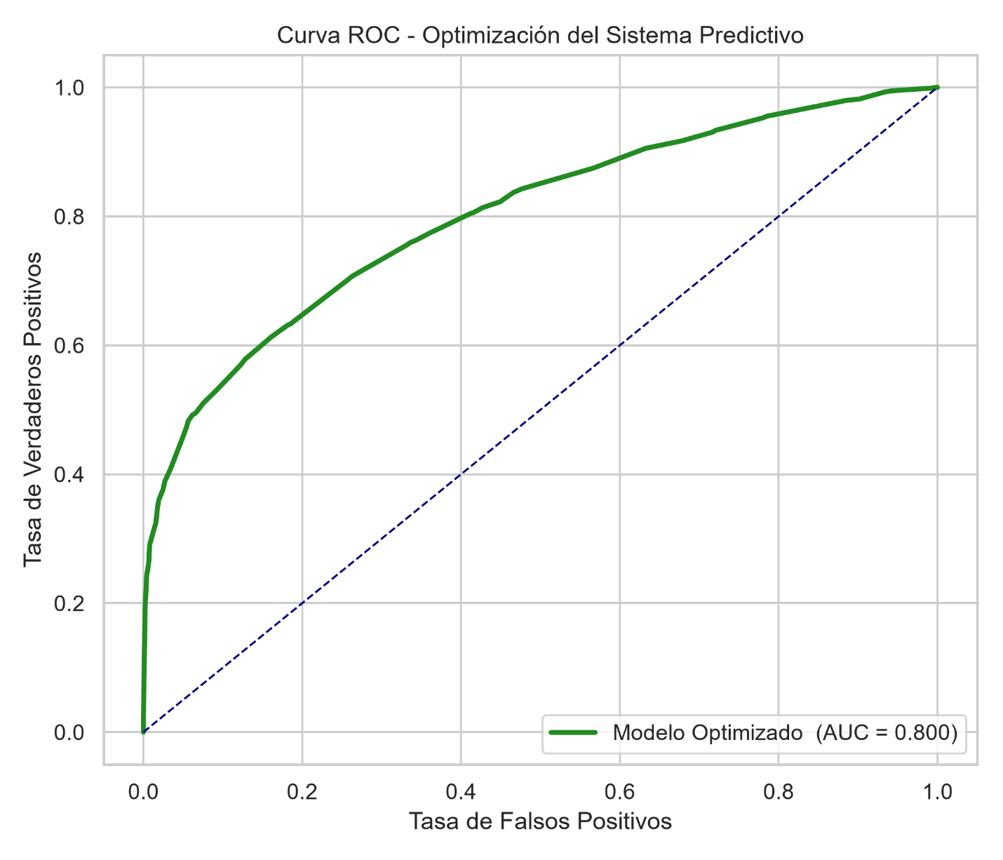
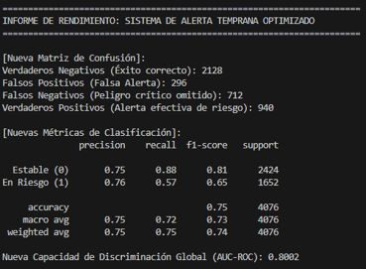
Al agregar nuevas variables, el impacto en el modelo fue contundente.

Las nuevas variables permitieron al árbol de decisión hacer preguntas mucho más finas. La precisión subió al 75%, lo que significa que de cada 100 alertas automáticas que dispare el sistema, 75 son casos reales de peligro, reduciendo significativamente las falsas alarmas operativas. El área bajo la curva (AUC) subió a 0.8002, certificando al SAT como un modelo con un rendimiento excelente.
5. Conclusiones y Recomendaciones
Este trabajo demuestra que analizar el ritmo de estudio y el silencio digital mediante variables de comportamiento extremo es mucho más efectivo para la gestión universitaria que simplemente contar clics al final del periodo. Al fijar el árbol de decisión en un nivel óptimo de 6 cortes, se logró un equilibrio excelente entre precisión y captura de riesgo, rompiendo el camuflaje del Clúster 0.
Se recomienda a las autoridades universitarias implementar este algoritmo directamente en los tableros de control de sus plataformas virtuales para evaluar de forma automática las primeras semanas del curso. Esto permitirá emitir alertas automáticas y auditables para que el departamento de orientación académica intervenga con tutorías personalizadas a tiempo, optimizando los recursos reales de la institución y mejorando la retención de los estudiantes.
Referencias Bibliográficas
Kuzilek, J., Hlosta, M., & Zdrahal, Z. (2017). Open University Learning Analytics Dataset. Scientific Data, 4(1), 1-8. https://doi.org/10.1038/sdata.2017.171

